目 录
1 统一接口平台 2
1.1 接口平台架构 2
1.2 逻辑架构图 3
1.3 功能模块图 4
1.4 实现方式及流程 4
1.5 功能实现 6
1.5.1 调度管理 6
1.5.2 数据封装管理 6
1.5.3 协议适配管理 6
1.5.4 接口定义管理 8
1.5.5 数据项定义管理 10
1.5.6 缓存及预处理 10
1.5.7 接口安全管理 11
1.5.8 监控管理 12
1.5.9 接口日志管理 12

统一接口平台

接口平台架构
浙江移动电子渠道各子业务系统通过统一接口层获取数据，不直接与外部系统接口打交道。统一接口层通过多种方式与外部系统联接、获取数据并向各子业务系统提供XML数据格式包，将外部系统有效地隔离在业务系统之外。第三方业务系统需要请求的外部接口需要在统一接口层注册，并生成配置文件；每次访问都会被有效地记录，实行监管。
电子渠道系统统一接口平台实现构架如下
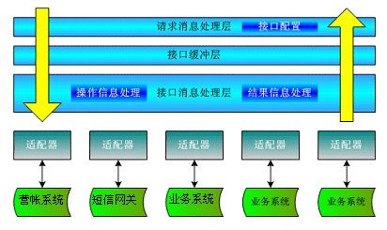
在炎黄新星统一接口平台中，接口层为电子渠道系统提供接口访问支撑，提供统一的双向访问接口。应用逻辑层通过调用接口层与各外部系统进行交互，向其他系统传递数据并得到反馈。其他系统通过接口层主动访问电子渠道系统，并得到反馈。

逻辑架构图
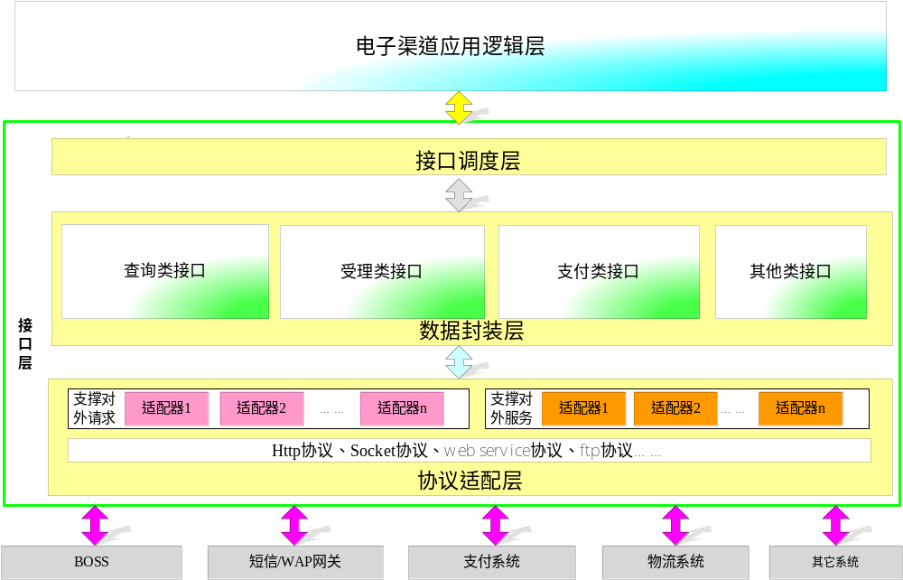

- 接口调度层主要的功能是根据外部业务系统的服务请求来进行接口调度管理。
- 数据封装层对接口协议进行适配，以达到接口层灵活的扩展新的外部接口；接口适配器中会根据配置规则的要求实现对外部接口调用超时以及重发的处理。
- 协议适配层的功能完成内部协议（外部系统和接口层之间的数据传输协议）到接口适配器协议的转换。

功能模块图
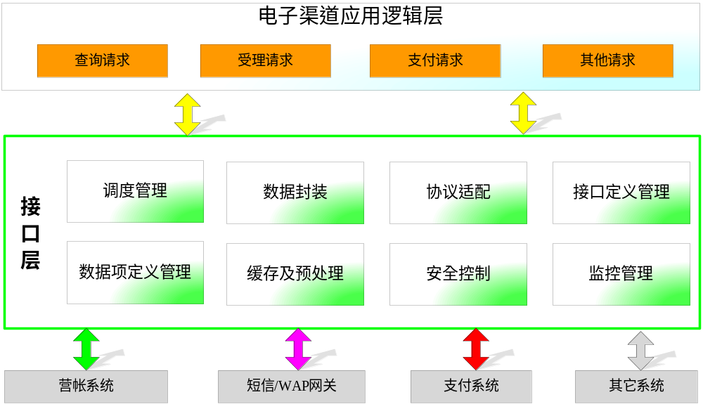

实现方式及流程
接口主要分为两类：包括主动发起请求方式、被动接收请求方式接口；主动请求类接口主要是电子渠道接口平台向外围系统发起接口请求的，包括与BOSS的接口、银联接口、短信/WAP网关接口、第三方支付系统接口等；被动请求类接口主要是第三方外围系统向电子渠道发送的接口请求，包括业务查询、开户、办理、支付等请求。
接口层作为Client端主动发起服务请求时，要按照接收服务请求方的协议进行数据交互；作为Server端被动接收服务请求时，要承担服务请求端的协议适配功能。
以下以查询类业务为例，说明数据的交互流程。
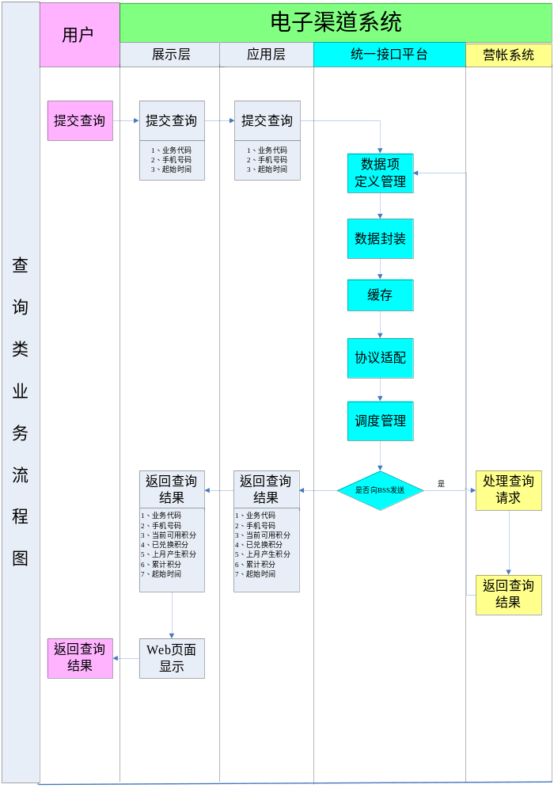

功能实现

调度管理
接口调度为应用逻辑层提供统一的访问入口，提供应用逻辑层所需要的各种业务接口。应用逻辑层通过webservice远程访问接口层提供的各种功能接口，比如话费查询，业务办理，银联支付等等。
调度管理则根据不同的请求类型，调用相应的后端功能模块或其它系统功能模块处理服务请求。接口平台根据通过web services把调用方法暴露给电子渠道系统应用层供其调用；电子渠道系统应用层和接口层之间的接口就一个，通过传入参数（xml）定义的不同区分不同的业务。

数据封装管理
现有BOSS、短信网关/WAP网关、支付实体等外部系统采用透明/加密方式和电子渠道系统交互数据。需要在接口层中的数据封装层进行统一定义，统一处理。这样设计的原因有以下方面：
- 保持了核心数据的一致性， BOSS等外部对应用层是个“黑盒子”，应用层从外部系统接受统一格式、统一定义的业务接口数据；
- 接口层能够“理解”第三方系统的接口业务定义，然后统一“翻译”成标准的业务数据接口供应用层调用，可以使应用模块开发小组更加专注于业务逻辑的开发，提升了开发质量和效率
- 使各业务模块既可以独立支撑不同的接入，又便于模块间的松耦合调用
数据封装层根据请求获取相应的业务转换规则，将从应用逻辑层发送过来数据封装为其他系统能够接收的格式；将从其他系统获得的数据封装成应用逻辑层可处理的格式，并对其中需要统一语义、统一格式的数据进行格式化。

协议适配管理
为屏蔽不同接入方式服务请求所采用的协议差异，协议转换功能支持将各种接入协议转换为统一的服务请求协议。在请求处理结果反馈时，支持将统一的服务请求协议转换成不同接入方式可识别的协议模式。

通讯方式
- 支持多种实现方式的接口，包括主动发起请求方式、被动接收请求方式。
- 主动请求主要是电子渠道接口平台向电子渠道外的系统发起的接口请求，包括与总部BOSS的接口、银联接口、、第三方支付系统接口等。
- 被动请求主要是电子渠道外围接口向电子渠道发送接口请求，包括业务查询、办理等。

实现机制
  - J2EE/EJB API调用方式：统一接口平台通过API服务调用方式将接口信息实时同步给第三方业务系统。
  - 消息队列传输方式：统一接口平台通过消息中间件将接口信息通过消息队列传送给第三方业务系统。
  - SOCKET方式：统一接口平台通过Socket方式将接口信息等数据同步给第三方业务系统。
  - Web Service方式：统一接口平台通过WEB SERVICE服务调用方式将接口信息实时地传送给第三方业务系统。
  - URL调用方式：统一接口平台通过调用第三方业务系统URL实现相应接口的业务处理。
  - 文件方式：统一接口平台通过FTP文件方式将接口信息定时同步给第三方业务系统。

协议转换
为屏蔽不同接入方式服务请求所采用的协议差异，协议转换功能支持将各种接入协议转换为统一的服务请求协议。在请求处理结果反馈时，支持将统一的服务请求协议转换成不同接入方式可识别的协议模式。

接口定义管理
接口定义管理帮助管理员通过标准的定义工具来定义和维护接口。通过接口定义管理有效的提高了接口层的灵活性。

应用层接口

查询类接口
- 话费余额查询
- 缴费记录查询
- 历史帐单查询
- 积分查询
- 积分消费历史记录
- 积分生成明细
- 业务办理接口

受理类接口
- 积分兑换充值卡
- SP定制信息查询及取消
- 呼叫转移设置及取消
- 国际漫游开通关闭
- 增值业务受理
- 充值缴费
- 充值卡充值
- 银联卡缴费
- 其他支付手段缴费
- 机主报停报开

支付类接口
- 第三方支付 | - 接触层调用本接口向第三方支付接口进行支付

其他类接口
- 用户身份验证
- 用户信息查询
- 用户个人信息修改
- 用户修改密码
- 。。。。。。

外部系统接口

BOSS接口
功能描述：统一接口平台根据业务需要，通过实时接口调用BOSS的业务接口。通过文件方式实现业务受理的核对。
- 接口方式：主动请求方式。
- 接口协议：SOCEKT方式、web service方式、文件方式。

银联、银行接口
- 功能描述：
统一接口平台根据业务需要，通过实时接口调用银联、银行的缴费接口；
银联、银行通过调用统一接口平台的实时接口实现缴费。
通过文件方式实现业务受理的核对。
- 接口方式：主动请求方式、被动请求方式。
- 接口协议：SOCEKT方式、web service方式、URL调用、文件方式。

短信网关接口
主要是解决第三方业务系统的通信功能。采用SGIP标准的短信网关协议。主要是接收短信网关的业务请求，按照短信应用的业务处理请求，处理后，把处理结果返回给短信网关。这个通信的接口定义为短信应用接口。短信应用系统要被分配短信接入号，凡是这个接入号的请求，短信网关都要把请求转发给系统，处理后，再把结果返回短信网关。

WAP网关接口
主要负责为第三方业务系统提供WAP通道，采用WAP2.0协议。

数据项定义管理
对数据封装层所使用的业务转换规则进行配置。包括：
- 对接口数据格式进行定义。
- 对数据格式转换规则进行配置。

缓存及预处理

缓存处理
- 发送缓冲区
  - 在用户数据业务量较大的情况下，对用户提交数据进行缓冲。
  - 暂存用户数据消息，按用户消息优先级顺序提交给接口层。
  - 消息队列调度机制。
- 接收缓冲区：获取有关接口处理结果，对不同业务数据按照频率及可缓冲情况进行数据缓冲，以加快查询类接口处理速度。
- 预处理：通过接口层的监控分析或由管理员事先定义，对于经常需要访问的接口数据，可实现预先读取，提高访问响应速度。如：月初的详单查询，可事先定义在出帐后读取过来。

接口信息处理
- 操作信息处理
将获取的XML消息内容调用不同的适配器，由适配器转化为实际业务系统所需要的消息格式形式。
- 结果信息处理
获取业务系统操作结果，并按接口配置将返回结果信息按XML格式进行包装。并对BOSS输入的业务数据进行统一封装和定义。
- 适配器层
根据不同的业务所使用的通信协议，建立不同的适配器，如：用于WEB服务器的HTTP适配器，用于短消息处理的CMPP适配器等，适用于Webservice的SOAP适配器等。有关适配器的调用规范在接口配置中预先作好定义。

请求消息处理
获取请求消息，分析消息类型后，按接口配置对请求消息进行包装（形成符合接口层要求的数据消息）。接口配置中预先指定了对请求消息包装的规范。消息规范采用SOAP协议。消息格式为XML格式或DOM对象。

接口安全管理

安全控制管理
- 为了保证系统的安全运行，各种接口方式都应该保证其接入的安全性。
- 接口的安全是系统安全的一个重要组成部分。保证接口的自身安全，通过接口实现技术上的安全控制，做到对安全事件的“可知、可控、可预测”，是实现系统安全的一个重要基础。
- 根据接口连接特点与业务特色，制定专门的安全技术实施策略，保证接口的数据传输和数据处理的安全性。
- 系统应在接入点的网络边界实施接口安全控制。
- 接口的安全控制在逻辑上包括：安全评估、访问控制、入侵检测、口令认证、安全审计、防恶意代码、加密等内容。

传输控制管理
- 传输控制利用高速数据通道技术实现把前端的大数据量并发请求分发到后端，从而保证应用系统在大量客户端同时请求服务时，能够保持快速、稳定的工作状态。
- 系统应采用传输控制手段降低接口网络负担，提高接口吞吐能力，保证系统的整体处理能力。具体手段包括负载均衡、伸缩性与动态配置管理、网络调度等功能：
- 负载均衡：为了确保接口服务吞吐量最大，接口应自动地在系统中完成动态负载均衡调度。
- 伸缩性与动态配置管理：由系统自动伸缩管理方式或动态配置管理方式实现队列管理、存取资源管理，以及接口应用的恢复处理等。
- 网络调度：在双方接口之间设置多个网络通道，实现接口的多数据通道和容错性，保证当有一网络通道通讯失败时，进行自动的切换，实现接口连接的自动恢复。

监控管理
提供系统监控平台，监控接口平台是否正常，监控与第三方系统连接是否正常，监控接口平台压力情况，并根据系统情况生成报警信息等。记录监控日志，可生成监控报表。

接口日志管理

功能实现
统一接口平台对各第三方系统调用的信息进行统一的记录，运营商可以全面的了解到电子渠道的运营情况，交易情况。通过现有统一平台架构，可以完成各个渠道调用数据的统一记录，方便运营商进行日常业务跟踪，交易情况查询，统计报表。归纳为如下方面：
- 可以按日期查询到在线报文请求日志件数。
- 可以按项目、按业务查询到交易件数。

记录方式
对于接口层接到的请求进行日志记录，目前日志记录包含了2种记录方式：文件记录和数据库记录；
文件记录是默认必选的记录方式，对于所有请求（不管请求成功还是失败）都会进行记录；
数据库记录是可选的记录方式，系统提供了一个开关项控制记录行为；目前定义了3种类型：1、全纪录，2、失败记录，3、不记录
同时日志管理为其他系统提供了查询接口，可以通过该接口方便的查询平台上的请求记录。

